9 правил, которые надо соблюдать при обработке растений пестицидами
11 апреля 2017
- 2

- 10

- 4

Чтобы при обработке садово-огородных и декоративных культур не навредить ни растениям, ни собственному здоровью, во время этой процедуры нужно соблюдать важные правила. Рассказываем какие.
С приходом весны на растениях "просыпаются" не только почки, но и перезимовавшие вредители. Поэтому все деревья и кустарники в саду нужно обработать против насекомых еще до набухания почек. Такие профилактические опрыскивания рекомендуется периодически повторять до осени, поскольку на протяжении сезона появляется несколько поколений вредителей. При этом каждая обработка должна быть проведена в соответствии с правилами.

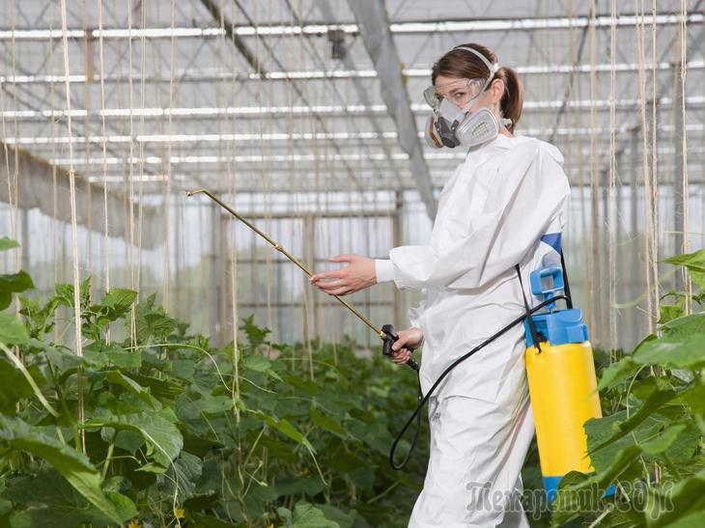

1. Соблюдайте сроки и кратность обработки
Слишком частые или проведенные в неподходящее время опрыскивания могут навредить растениям и испортить урожай, а редкие обработки окажутся малоэффективными. Рекомендуется повторять эти процедуры несколько раз за сезон через одинаковые промежутки времени. Тогда вы обеспечите растениям максимальную защиту.
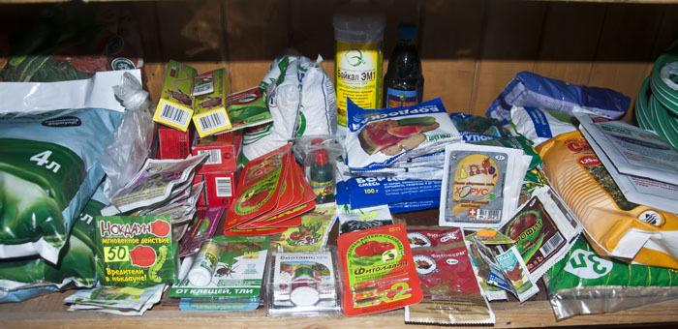
Перед обработкой растений внимательно прочитайте инструкцию
Точные интервалы и количество необходимых опрыскиваний указаны на упаковке каждого препарата.

2. Не превышайте дозировку
Не стоит полагать, что большое количество "химии" более эффективно в борьбе с болезнями и вредителями. Концентрация и нормы расхода рабочего раствора указаны в инструкции к применению не просто так. Они обязательно должны быть строго соблюдены, поскольку передозировка может привести к повреждению или гибели растения.

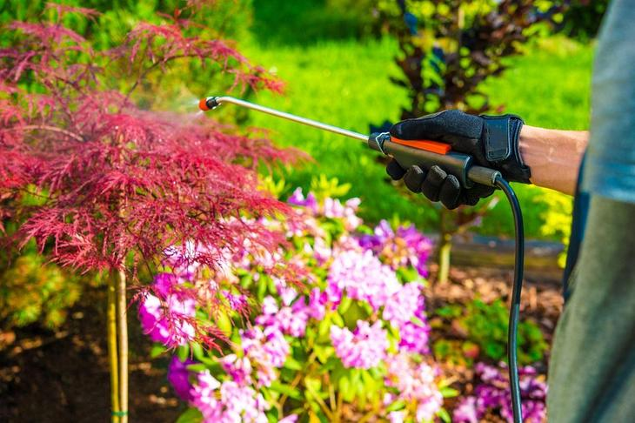

Взрослое дерево с грубой корой, может, и выдержит ударную дозу пестицидов, а вот молодым неокрепшим саженцам придется несладко

3. Правильно смешивайте препараты
Некоторые действующие вещества хорошо сочетаются с другими химикатами. Но это характерно не для всех пестицидов. Чтобы избежать нежелательной химической реакции, внимательно изучите свойства веществ, которые вы хотите соединить.

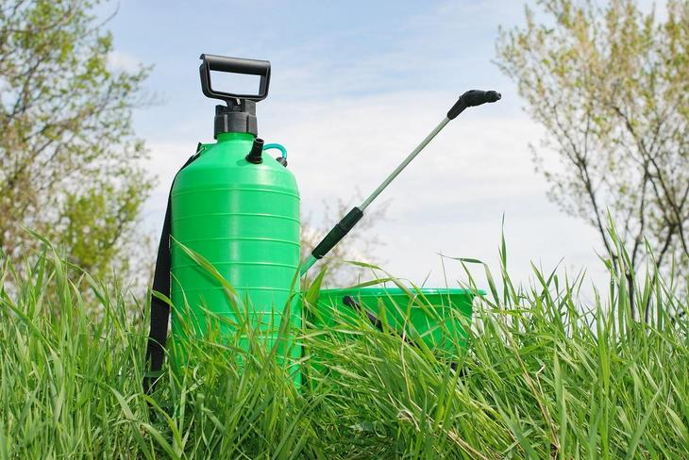

Некоторые химические вещества усиливают или нейтрализуют действие друг друга, поэтому их нужно использовать по отдельности
Так, нельзя совмещать фосфорорганические препараты с бордоской жидкостью, так как в ее состав входит известь (щелочь), которая при соединении с фосфором пагубно влияет на растения.

4. Выбирайте правильную погоду
Опрыскивайте и опыливайте растения в безветренную погоду. Делайте это утром (когда высохнет роса) или вечером (после захода солнца). Не стоит проводить обработки перед дождем или после него: препарат смоется с растений, и придется опрыскивать культуры повторно. А если некоторое количество вещества останется на растении, то повторная обработка может привести к передозировке.
В таком случае очень сложно рассчитать, сколько потребуется раствора, чтобы уничтожить патогенные микроорганизмы, вызывающие болезни, и насекомых-вредителей и при этом не навредить растению.

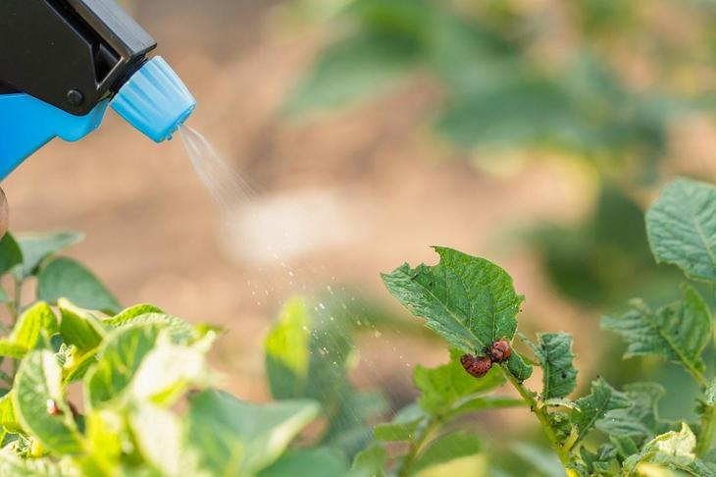

Обрабатывайте растения утром или вечером

5. Используйте средства защиты
Работая с любым пестицидом, вы всегда должны думать о своей безопасности. Даже жарким летом не оставляйте участки тела открытыми. Органы дыхания прикройте повязкой из 5-6 слоев марли, поверх рабочей одежды наденьте фартук и халат, ноги защитите, надев резиновые сапоги, а кисти рук – резиновыми перчатками. Чтобы яд не попал в глаза, наденьте специальные очки.
Следите, чтобы дети и домашние животные не имели доступа к месту приготовления растворов ядохимикатов. И не позволяйте им гулять на участке в течение 3-4 дней после обработки растений пестицидами.

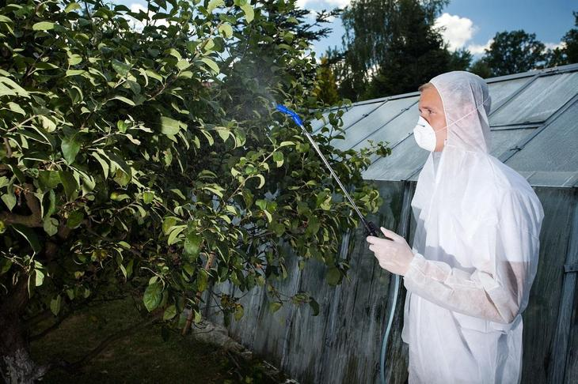

Некоторые биопрепараты могут повредить кожу, слизистые оболочки или вызвать аллергию, поэтому при обработке растений экипировка обязательна

6. Соблюдайте правила личной гигиены
После проведенной процедуры снимите одежду и не вносите ее в дом. Грязные предметы сразу же постирайте, а чистые (те, которые были под верхней одеждой) сложите в специально отведенном нежилом месте. Затем тщательно вымойте с мылом руки и лицо, прополосните рот питьевой водой.

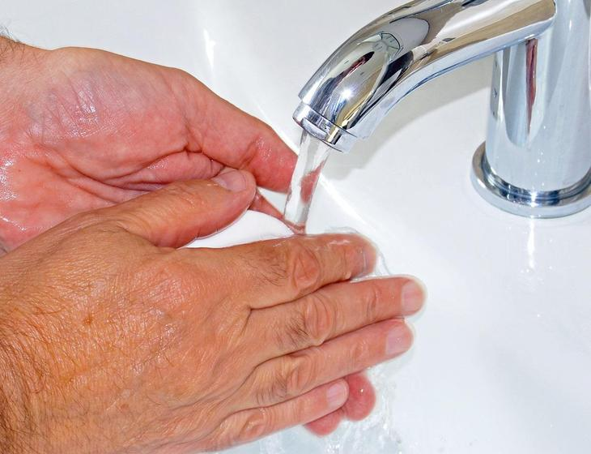

После применения пестицидов нужно обязательно вымыть руки, при этом желательно намылить их дважды

7. Правильно утилизируйте остатки препаратов
Растворы для опрыскивания растений готовьте непосредственно в день применения. Не храните остатки до следующей обработки, поскольку уже спустя день раствор использовать нельзя. Это касается пестицидов химического происхождения. А биопрепараты портятся еще быстрее.
Остатки растворов закопайте вдали от жилых помещений, водоемов, колодцев и водоразборных колонок. Учтите: в этом месте грунтовые воды должны залегать как можно глубже. Так же поступите со всеми просроченными и просыпанными препаратами.

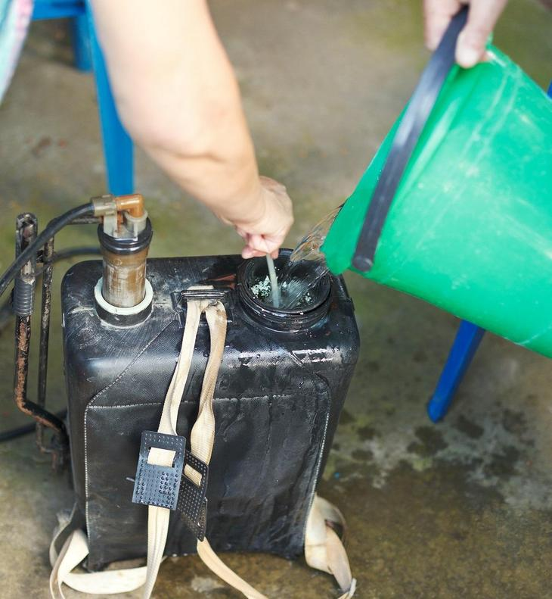

Раствор пестицидов не заготавливают впрок: хранить его нельзя

8. Выдерживайте сроки ожидания
Чтобы не отравиться плодами, нужно строго соблюдать сроки от последней обработки растений до сбора урожая на участке. Как правило, должно пройти не менее 20-30 дней. За это время пестициды полностью разрушатся или останутся только в минимальном количестве, неопасном для здоровья человека.

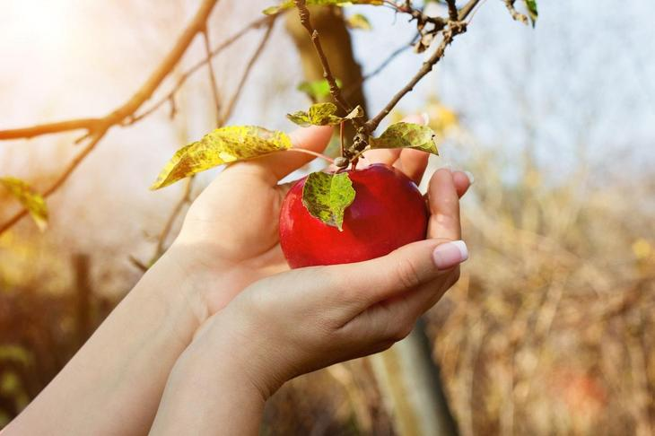

Даже если вы выдержали необходимый срок ожидания, перед употреблением в пищу плоды нужно хорошо вымыть

9. Не покупайте препараты с рук
Приобретая пестициды у случайных людей, которые не имеют разрешения на торговлю этими препаратами, вы рискуете прежде всего своим здоровьем, а также качеством урожая. Покупка химикатов и работа с ними требуют внимательного отношения и осторожности. Срок годности этих препаратов ограничен, как правило, 2-3 годами, поэтому запасаться впрок – не лучшая идея. А неофициальные "поставщики" химикатов вряд ли предложат вам свежий товар.
Правила хранения препаратов тоже должны соблюдаться очень четко. Обычно об этом заботятся только сами производители и официальные поставщики продукции, для которых важно не испортить свою репутацию.

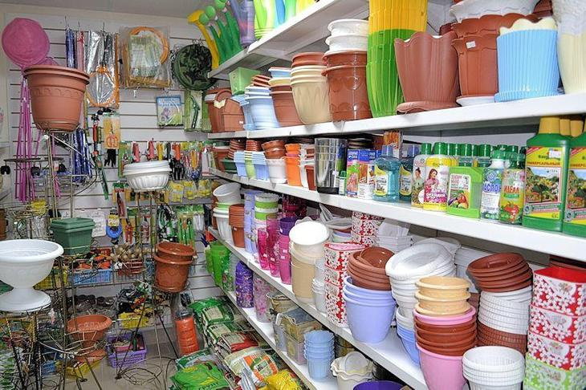

Приобретайте пестициды в специализированных садово-огород

Условия труда при обработке почвы
Современное сельское хозяйство основано на применении высокопроизводительной техники. Обработка почвы является важным и трудоемким процессом. Как правило, рыхление почвы связано с образованием пыли, природа которой непостоянна и зависит от метеорологических условий, времени года, вида работ и типа почвы. Концентрация пыли в кабине трактора может изменяться до нескольких сот мг, в зависимости от конструкции кабины, превышает допустимый уровень концентрации приблизительно в 60-65 % случаев.
Обработка почвы состоит из энергоемких операций, особенно в период вспашки, требует мобилизации больших энергетических ресурсов машин и сопровождается значительным шумом в кабине трактора. Уровень шума достигает 85-90 дцб и выше, создавая значительные угрозы нарушения слуха у работников. Как правило, уровни вибрации всего корпуса и на сидении оператора весьма высоки и превышают стандарты.
Подготовка почвы проводится в основном весной и осенью, поэтому микроклимат в кабинах без кондеционирования воздуха не сопряжен с рисками для здоровья работников, за исключением жарких дней.
Таким образом, для улучшения условий труда необходимо оснащать кабины механизмов виброгасителями, кондиционерами, шумопоглощающими устройствами и делать их в пыленепроницаемом исполнеии.

Требования безопасности при работе с пестицидами и агрохимикатами
Ответственность по охране и условиям труда при использовании пестицидов и агрохимикатов возлагается на руководителя хозяйства.
Все виды работ по использованию пестицидов и агрохимикатов осуществляются под руководством специалистов, имеющих соответствующие дипломы, допуски, прошедшие обучение и допущенные к работам такого типа. Ответственные лица обязаны иметь сведения о всех основных законах, предписывающих безопасное обращение с пестицидами и агрохимикатами. Разрабатываются, оформляются и используются инструкции для каждого вида деятельности по их использованию.
К работе с пестицидами не допускаются лица моложе 18 лет, беременные и кормящие женщины, женщины старше 50 лет, мужчины старше 55 лет, лица, имеющие медицинские противопоказания, лица, находящиеся в состоянии алкогольного опьянения и наркотической интоксикации, лица, не прошедшие или показавшие неудовлетворительные знания инструкций правил охраны труда, систематически нарушающие требования охраны труда.
Лица, привлекаемые для работы с пестицидами, ежегодно в обязательном порядке проходят медицинский осмотр и инструктаж по технике безопасности с регистрацией в специальном журнале.
Руководитель работ обязан ознакомить лиц, привлекаемых к работе с Инструкцией для данного рабочего процесса, с характеристикой конкретного препарата, особенностями его воздействия на организм человека, мерами предосторожности, производственной и личной гигиеной, проинструктировать по технике безопасности и правилам пожарной безопасности, ознакомить с мерами первой доврачебной помощи в случаях отравления пестицидами.
Работающие с пестицидами, со своей стороны, должны знать основные свойства пестицидов и агрохимикатов, название и содержание выполняемых работ, устройство специальной техники и машин, назначение предохранительных приспособлений, обеспечивающих безопасность работ, способы и приемы безопасного выполнения операций, правила пользования средствами индивидуальной защиты, способы оказания доврачебной помощи пострадавшим.
На все виды работ, связанных с пестицидами, работники должны допускаться по наряду-допуску(Приложение 5).
Общая продолжительность рабочего дня при работах с пестицидами 1-2 классов опасности не должна превышать 4 часов с доработкой 2 часа на работах, не связанных с пестицидами. С остальными пестицидами и агрохимикатами продолжительность работы составляет 6 часов.
Все работники обеспечиваются средствами индивидуальной защиты. Они должны строго соблюдать правила личной гигиены. Прием пищи, воды и курение во время отдыха должны производиться в специально отведенном месте после снятия спецодежды, тщательного мытья рук, лица и полоскания полости рта. Площадка для отдыха и приема пищи оборудуется не ближе 200 м от места работы с пестицидами (с наветренной стороны).
Чтобы избежать аварий и травмирования людей отлетающими удобрениями во время его разбрасывания, нужно, чтобы оно не имело в своем составе крупных, слежавшихся кусков и посторонних твердых предметов. Если удобрение слежалось в единую массу, то перед загрузкой в кузов разбрасывателя его пропускают через дробилку.
Во время транспортирования и внесения удобрений и известковых материалов минераловозами запрещается: 1) повышать давление в цистерне выше 2МПа; 2) работать с неисправным манометром или предохранительными клапанами; 3) открывать люк цистерны при наличии давления в ней; 4) регулировать и устранять неисправности запорного крана, дозатора, узлов приспособлений для распыливания; 5) разъединять рукава и воздухопроводы и подтягивать места соединений их при имеющемся давлении в цистерне, а также прочищать распыливающий наконечник при включенной разгрузочной магистрали.
Перед началом работ необходимо:
осмотреть тягач и цистерну - полуприцеп и убедиться всех механизмов и устройств;
проверить герметичность соединения воздухопроводов, люков и вентилей (плохая герметичность ведет к удлинению срока разгрузки);
проверить исправность предохранительных клапанов.
При разбрасывании минеральных удобрений и известковых материалов выбирают направления движения минераловоза и разбрасывателей по полю с таким расчетом, чтобы ветер по отношению к движению разбрасывателя был боковым или встречным.
Исходя из вышеописанного, можно сделать вывод, что при работе с пестицидами и агрохимикатами персонал должен четко знать и соблюдать технологию и технику безопасности, применять средства индивидуальной защиты и соблюдать режим рабочего времени.

Средства индивидуальной защиты
В случаях, когда коллективными средствами защиты, техническими, организационными и другими мероприятиями не удается снизить уровень опасных и вредных производственных факторов до безопасных величин, применяют средства индивидуальной защиты (СИЗ).
Наиболее распространенный вид СИЗ - спецодежда. Она защищает тело человека от воздействия неблагоприятных метеорологических условии, пыли, паров пестицидов, минеральных удобрений, нефтепродуктов, жиров, кислот, щелочей, тепловых излучений, механических повреждений и других факторов. Спецодежда влияет на теплообмен организма с окружающей средой, обеспечивает его тепловое равновесие, способствует поддержанию хорошего самочувствия, высокой работоспособности.
Разработаны комплексы спецодежды для механизаторов и полевых рабочих, для защиты от общих загрязнений и механических повреждений, нефтепродуктов, ветра, влаги, высоких и низких температур и др.
Ноги работающих защищают сапогами, ботинками, бахилами, ботами, валяной и другой специальной обувью.
Кожу рук защищают рукавицами, а также защитными пастами, кремами, пастами и другими средствами.
Органы зрения защищают от пыли, паров, брызг химических веществ, механических частиц очками, в том числе открытыми, герметичными, для механизаторов.
Средства защиты органов дыхания обеспечивают защиту от аэрозолей, туманов, паров, газов и других смесей, а также от недостатка кислорода. По принципу действия их подразделяют на фильтрующие, обеспечивающих защиту в условиях достаточного содержания кислорода в воздухе (не менее 18%) и ограниченного содержания вредных веществ, и изолирующие, обеспечивающие защиту при недостаточном содержании кислорода в воздухе и неограниченном содержании вредных веществ. Фильтрующие СИЗОД подразделяют на противоаэрозольные, противогазовые и универсальные. Противоаэрозольные СИЗОД защищают от пылей. Противогазовые предназначены для защиты от паро-газообразующих веществ. Универсальные - для защиты от аэрозолей и парогазообразных веществ, находящихся в воздухе одновременно.
Изолирующие СИЗОД подразделяют на шланговые противогазы, обеспечивающие подачу чистого воздуха в шлем-маску по шлангу из чистой зоны самовсасыванием или за счет компрессора, и автономные, в которых чистый воздух подается в шлем-маску от переносных баллонов.
Исходя из условий труда, в совхозе «Коротыш» из средств индивидуальной защиты должны применяться средства защиты органов дыхания и органов зрения.

